Dia Mundial de Higienização das Mãos ganha novo significado na pandemia

Data instituída pela Organização Mundial de Saúde reforça importância do cuidado primário de saúde

Quando a Organização Mundial de Saúde (OMS) instituiu 5 de maio como o Dia Mundial de Higienização das Mãos, o planeta desconhecia o potencial avassalador do novo coronavírus. A data foi idealizada com o objetivo de aumentar a adesão à higiene das mãos nos serviços de saúde. No mundo pandêmico, manter as mãos limpas virou uma missão de vida, uma regra para evitar o contágio e a transmissão da Covid-19.

A médica Mary da Silva Thereza, do Centro de Oncologia Campinas, lembra que a pandemia mostra o peso de um hábito simples de higiene para toda a humanidade. “Uma data criada para reforçar um cuidado primário, com foco em serviços de saúde, ganhou nova conotação neste último ano”, observa.

No momento em que o mundo atravessa uma de suas piores crises de saúde, gastar 20 segundos lavando e higienizando as mãos é uma lição de casa que deveria fazer parte da rotina das pessoas.

“Quando a criança entra na escola, no Jardim da Infância, uma das primeiras coisas que ela aprende é lavar e higienizar as mãos antes das refeições, após ir ao banheiro, ao chegar da rua. Esse aprendizado é reforçado em toda a sua vida, como uma regra básica. Aos que se tornam profissionais da saúde, isso fica ainda mais importante, para cada ação no trabalho que faz. A higienização das mãos é algo simples, mas fundamental a todos”, observa a oncologista.

As campanhas anualmente realizadas pelo Centro de Oncologia Campinas para marcar o Dia Mundial de Higienização das Mãos ganham novos significados em tempos de pandemia. Aos cuidados sanitários sempre adotados pela unidade, novas regras para evitar o contágio e a transmissão do coronavírus se somaram. Entre essas novas regras, está uma antiga lição: a higienização das mãos, com preparação alcoólica 70% ou água e sabonete líquido, é uma das ações mais eficazes para redução da transmissão de microrganismos causadores de doenças infecciosas, entre elas, a Covid-19.

“A orientação para higienização das mãos sempre existiu. Na área de atuação médica, mais ainda, em função das tarefas executadas. O que mudou foi que a pandemia aumentou a divulgação e a necessidade de se fazer isso. O surto confirma o que já se sabia sobre a eficiência e eficácia desse procedimento”, explica a médica do COC.

Os tristes números da pandemia, iniciada no Brasil em março do ano passado, contribuíram para que o ato de lavar as mãos se incorporasse à rotina das pessoas. E pouca coisa deve mudar no mundo pós-pandemia, confia a médica.

“Creio que esse reforço à higienização das mãos continuará, fará parte da rotina das pessoas mesmo depois da pandemia”, acredita. “Em todos os lugares que você vai, é visível a preocupação das pessoas em manter as mãos higienizadas. Bons hábitos não são abandonados”.

Ações
Para a campanha de 2021, considerando o contexto da pandemia, a OMS estabeleceu como tema “Segundos que salvam vidas. Higienize suas mãos!”, e convoca profissionais e unidades de saúde a realizarem ações eficazes de higienização das mãos no local de atendimento. Há três elementos principais da campanha: o profissional de saúde, o paciente e o cuidado ou tratamento que envolve contato com o paciente.

A OMS e órgãos de saúde reforçam, com a campanha, que a higienização das mãos pelos profissionais de saúde deve ser realizada sempre que necessária e seguindo as técnicas corretas e produtos indicados, de forma a ser eficaz na prevenção de transmissão de microorganismos infecciosos, como o novo coronavírus, durante a prestação de cuidados de saúde.

O Centro de Oncologia Campinas preparou uma programação especial para reforçar a atenção e incentivar as boas práticas que garantem a segurança dos trabalhadores da saúde e dos pacientes. Neste dia 5 de maio, funcionários e colaboradores participarão de atividades voltadas ao tema, com treinamentos e dinâmicas em grupo, respeitando as regras sanitárias para evitar o contágio e transmissão da Covid-19.

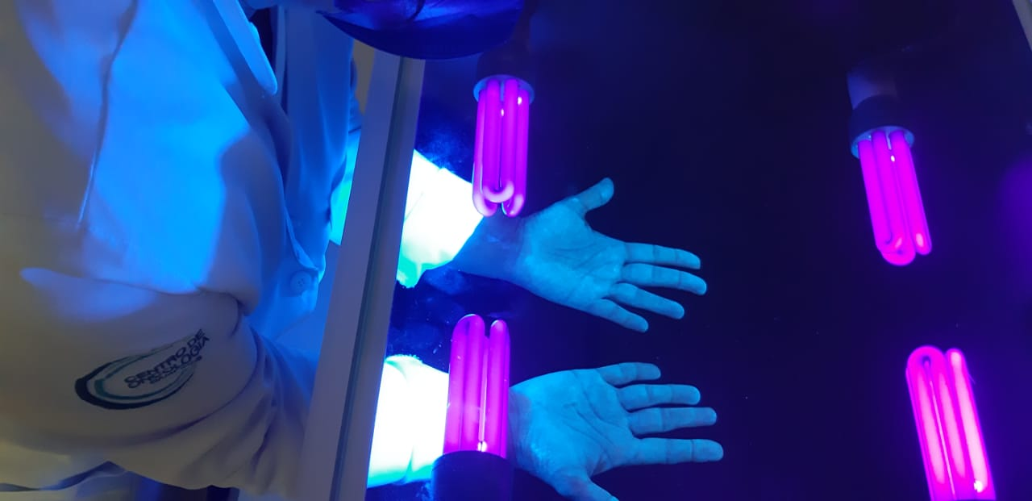
Legenda: Nos treinamentos aplicados aos profissionais de saúde, o COC utiliza a caixa de luz negra, que auxilia no entendimento da melhor prática de higienização das mãos. Foto: divulgação/COC

Os sistemas informativos do Centro de Oncologia também reforçarão a campanha aos pacientes, acompanhantes, colaboradores e todo seu público interno, com mensagens voltadas ao tema.

SOBRE O COC
O Centro de Oncologia Campinas atende pelo menos 30 convênios médicos e disponibiliza diferentes serviços. Dispõe de renomado corpo clínico e eficiente equipe multidisciplinar para oferecer todos os níveis de cuidados aos pacientes, incluindo serviços complementares ao tratamento. Possui Centro Cirúrgico, salas de imagens, de quimioterapia e de radioterapia.

O Centro de Oncologia Campinas está localizado à Rua Alberto de Salvo, 311, Barão Geraldo, Campinas. O telefone de contato é (19) 3787-3400.

INFORMAÇÕES À IMPRENSA
Sigmapress Assessoria de Comunicação
Laine Turati – Contato (19) 991006246)
Ivan Fontana - Contato: (19) 99100-5150

